Это всё о ГМО?
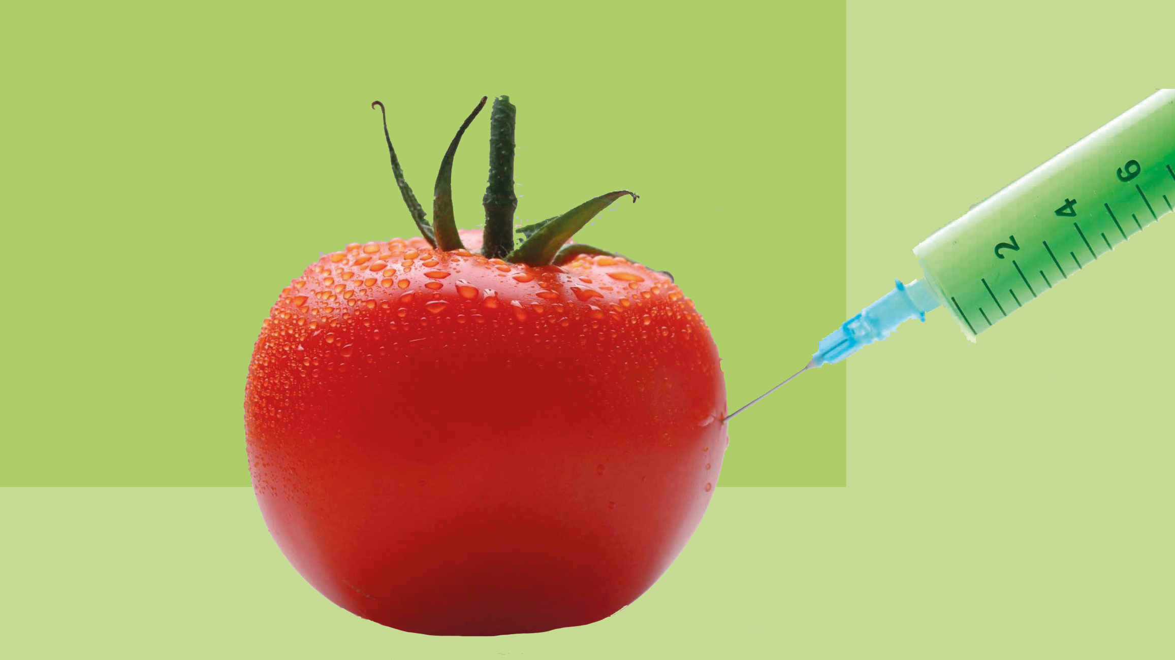
ГМО…Что означают эти три буквы?
ГМО — это генномодифицированный (ГМ) организм — получен при помощи генной инженерии и содержащий генно-инженерный материал—ДНК или белок. Пищевые продукты, произведенные из или с использованием ГМ-организмов, называют ГМ-продуктами.
Люди проявляют озабоченность по поводу влияния таких продуктов на здоровье: не токсичны ли они, вызывают ли аллергию, могут ли повлиять на гены?
Генная инженерия чаще применяется при выращивании растений.
В пищевой промышленности к ГМ-культурам добавляют гены по разным причинам, например, чтобы сделать устойчивыми к болезням, к насекомым, увеличить количество витаминов и минералов в продукте, уменьшить количество белков-аллергенов, повысить урожайность, сократить использование агрохимикатов.
В середине 1990-х годов на рынке появился один из основных ГМ-продуктов питания - устойчивые к гербицидам соевые бобы. С этого момента ведётся много споров на тему безопасности ГМО для человека.
Рассмотрим некоторые мифы, окружающие ГМО.
ГМО недостаточно проверены
На самом деле это не так, даже наоборот: такие продукты проверяют очень тщательно, применяются строгие протоколы биобезопасности на основании лабораторных и полевых испытаний, которые могут длиться годами.
Это гарантия, что любой новый ГМ-продукт не представляет угрозы для здоровья ни в данный момент, ни в долгосрочной перспективе.
ГМО повсюду
Не все культуры растений одобрены для генной инженерии.
Основные разрешенные культуры — соевые бобы (соответственно все продукты из них):
- Сахарная свекла
- Кукуруза (полевая и сладкая)
- Хлопок
- Картофель
- Яблоки
- Томаты
- Рис

ГМО вредны для здоровья
Заявления относительно здоровья человека и безопасности продуктов, содержащих ГМО, включали повышенный риск развития рака, заболеваний почек, ожирения, целиакии, диабета и аллергии.
Доказано, что продукты, выращенные из ГМ-культур, безопасны или не более опасны, чем их аналоги, модифицированные традиционными методами селекции.
При сравнении показателей этих условий в Соединенных Штатах, где ГМО повсеместно используются в продуктах питания, с Великобританией, где ГМО практически не потребляются, не было выявлено существенных различий.
Исследования показывают, что ГМО-продукты безопасны для употребления.
Анализ 147 исследований, проведенных в 2014 году, показал, что технология ГМО позволила сократить использование химических пестицидов на 37% и повысить урожайность на 22%.
Если запретить ГМО, могут возникнуть негативные последствия для здоровья, ведь фермеры будут вынуждены вернуться к использованию более старых, более токсичных пестицидов, а доступ к продуктам питания будет более ограниченным.
Продукты с ГМО не полезные
Сотни научных работ оценили безопасность ГМ-культур, и подавляющее большинство обнаружило, что по питательности они эквивалентны традиционным продуктам.
Было проведено множество научных исследований, которые доказали безопасность пищевых продуктов из ГМ-культур. Такие исследования проводятся по сей день. Нет данных, указывающих на то, что потребление ГМО вредно для здоровья человека.
Кроме того, генетическая модификация может повысить пищевую ценность продуктов. Например, рис с высоким содержанием бета-каротина, также называемый золотым рисом, был разработан для предотвращения слепоты в регионах, где в местных рационах питания хронически не хватает витамина А.
ГМ—продукты вызывают аллергию
Исследования показали, что продукты с ГМО вызывают аллергию не чаще, чем их аналоги без ГМО.
Тем не менее, если у человека аллергия на сою, как ГМО, так и не содержащие ГМО соевые продукты вызовут аллергическую реакцию.
ГМ-продукты могут способствовать развитию и прогрессированию онкозаболеваний
Поскольку рак вызывается мутациями ДНК, некоторые люди опасаются, что употребление в пищу продуктов с изменёнными генами может повлиять на их ДНК.
В настоящее время ни одно исследование с участием людей не выявило связи между потреблением ГМО и онкологическими заболеваниями.
Американское онкологическое общество заявило, что нет никаких доказательств связи потребления ГМ-продуктов с повышенным или сниженным риском развития рака.
Исследования ГМ-продуктов проводятся постоянно. Будем делиться новой информацией.

